**广州南方学院成人高等教育继续教育**

**学习平台操作手册（学生版）**

## 登录

https://nfu.edu-xl.com/

请使用360浏览器极速模式或谷歌浏览器打开

1、账号：身份证号码

2、密码：身份证号码(登录后学生可自行修改密码）

如下图所示：

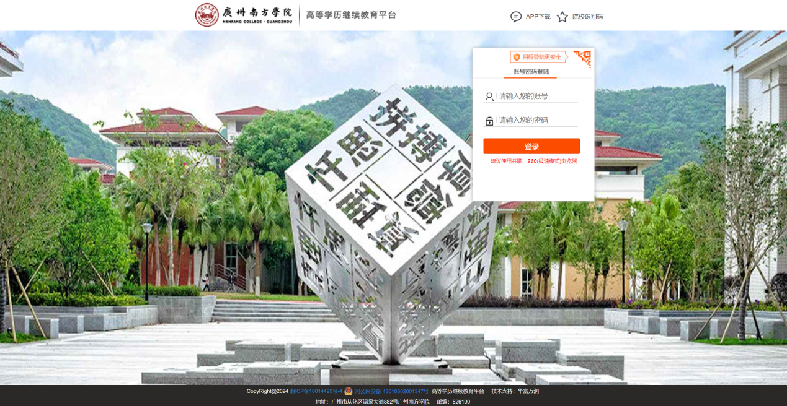

## 公安部人脸识别验证

在正式进入学习前，须进行公安部人脸识别认证及手机号认证。

学习前，学生需用手机APP完成以下步骤：

1.安装并打开APP，按指引进行人脸采集，确保脸部清晰；

2.输入手机号并验证，接收验证码完成校验。完成后即可开始学习。

请通过手机应用商店下载或浏览器扫描二维码（图①）安装APP，然后用APP扫描“学校验证码”（图②）登录。已安装用户可直接扫码快速登录。



图① APP下载二维码



图② 学校验证码

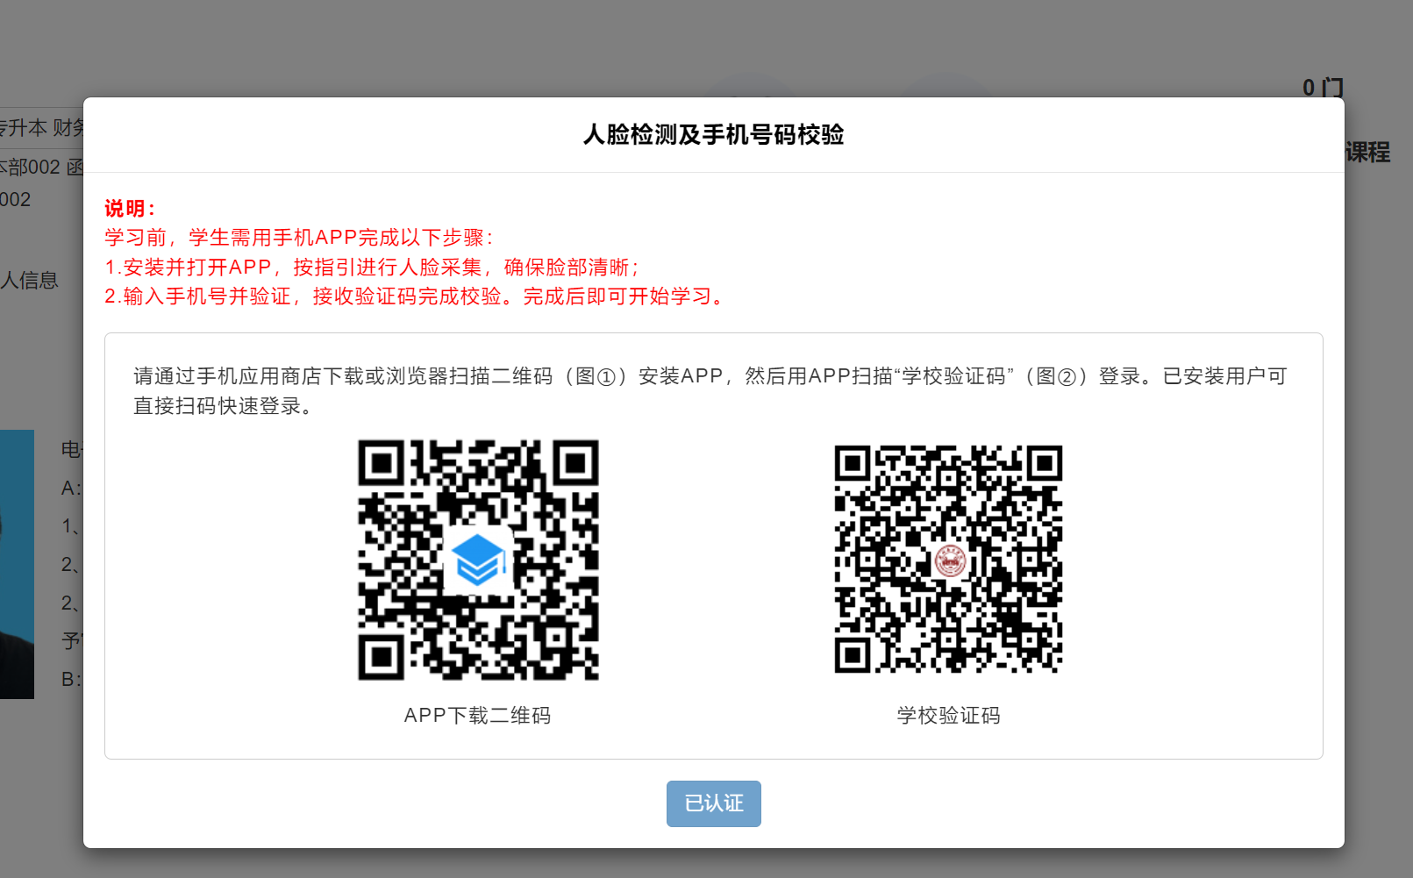

## 我的网课

进入平台，在线学习默认的是当前学期的课程，查看全部课程，点击“所有学期”即可。在学习之前，将鼠标光标定位查看上，即可仔细阅读课程学习注意事项。

在线学习是开通了网学的课程，学生可以在线进行“课件学习”、“平时作业”、“期末考试”“资源查看”。如下图是学生进入在线学习的主界面：

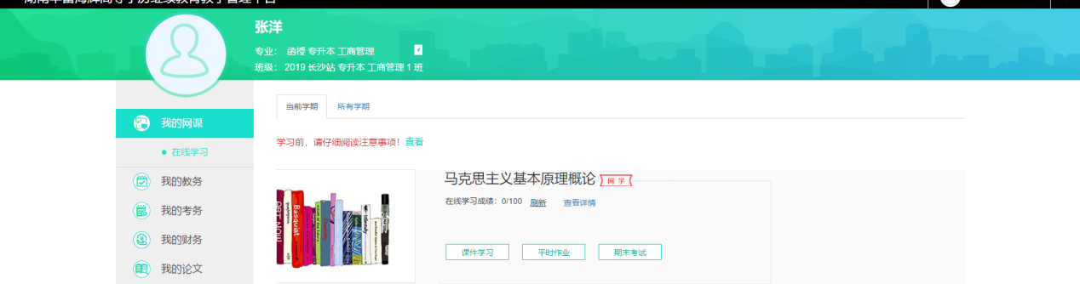

1. 点击“课件学习”进入学生课件学习界面，如下图所示：

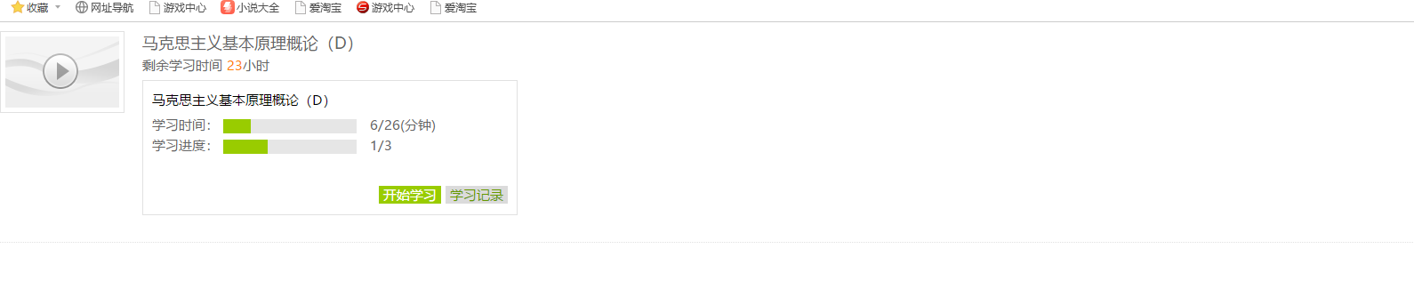

点击“开始学习”进入课件视频学习界面，如下图所示：

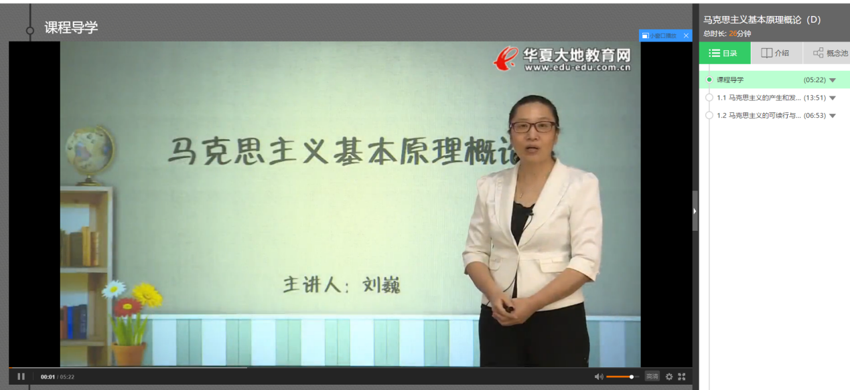

点击“学习记录”学生可查看自己学习的详细情况，如下图所示：

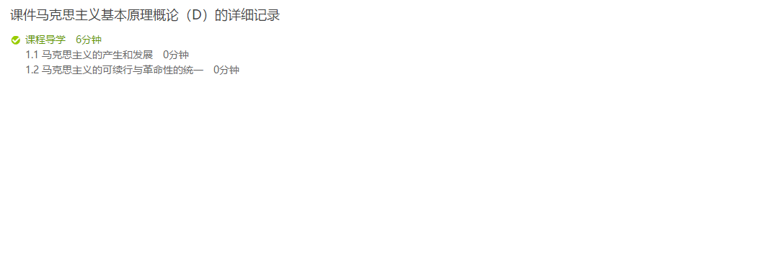

1. 点击“平时作业”进入学生在线做平时作业主界面，如下图所示：

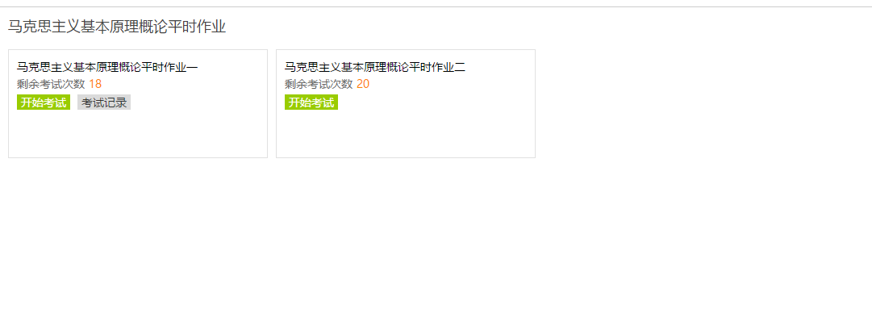

点击“开始考试”可以做题，如下图所示：

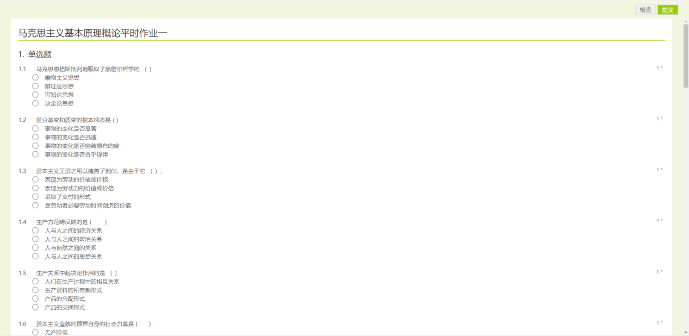

做完之后，点击“检查”可对做好的试题进行检查，检查之后，点击“提交”，提交之后，点击“考试记录”可以查看答卷和分数，也可以继续考试，修改答卷，如下图所示：

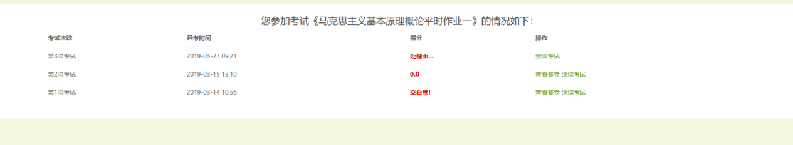

点击“查看答卷”，可以查看学生做错了哪些题目，如下图所示：

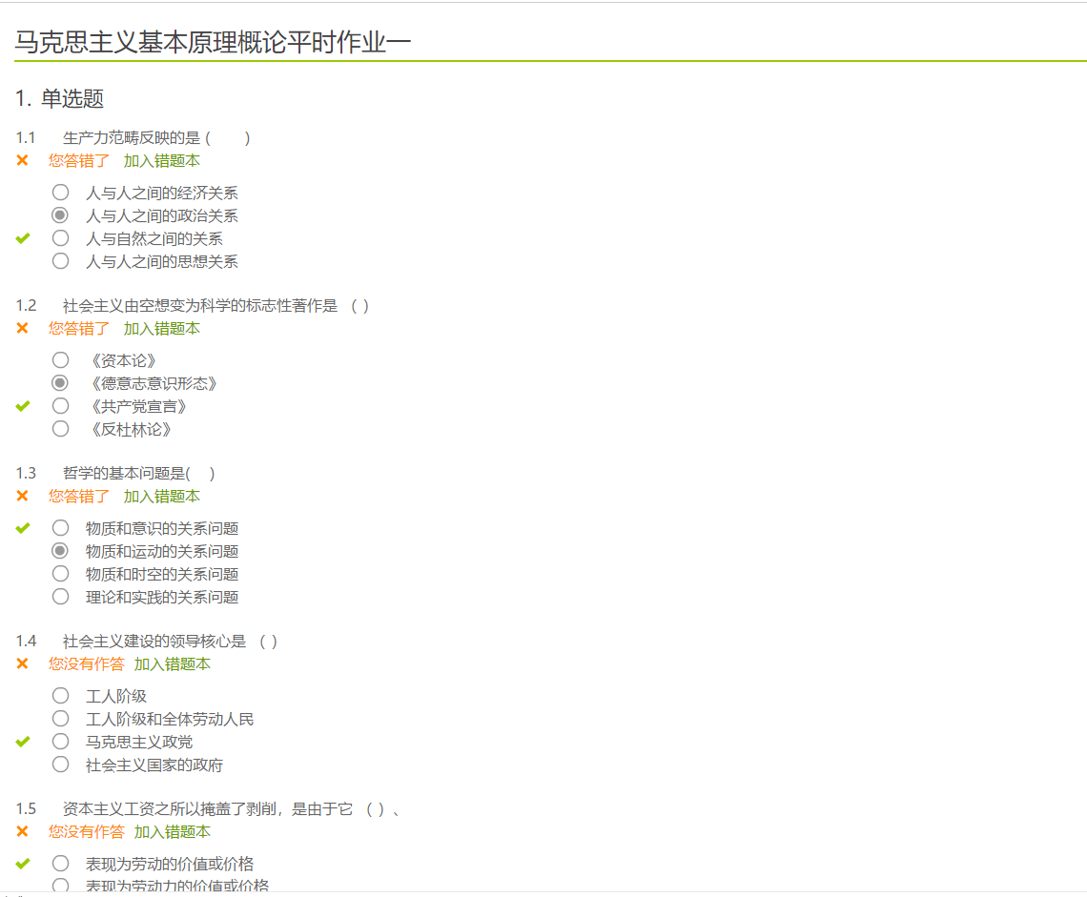

1. 点击“期末考试”进入学生期末考试主界面，如下图所示：

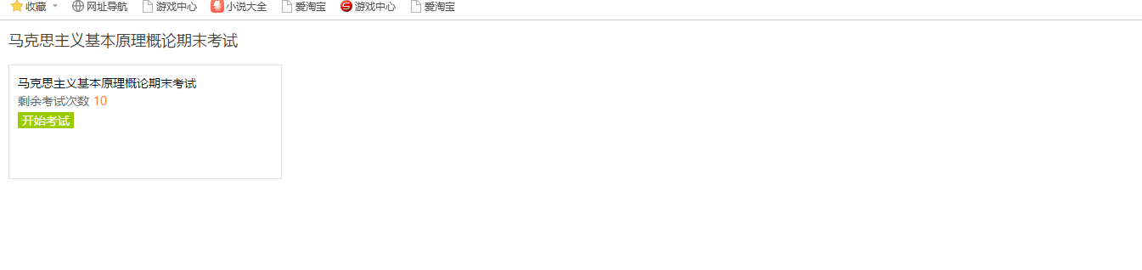

点击“开始考试”可以做题，如下图所示：

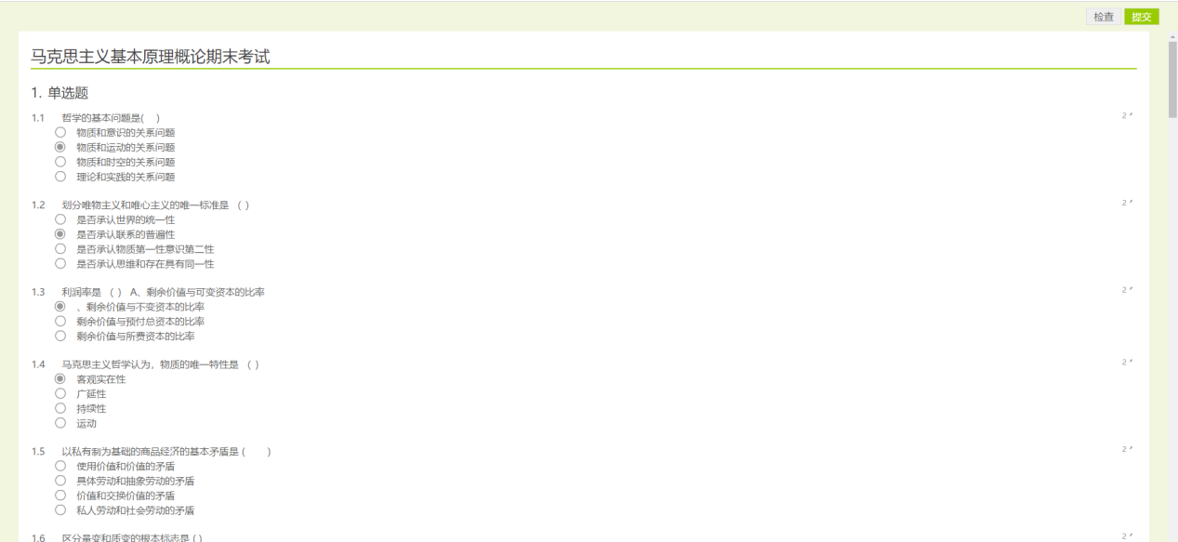

做完之后，点击“检查”可以对做好的试题进行检查，检查之后，点击“提交”。

4、资源查看

可查看该门课程的教学大纲等资源

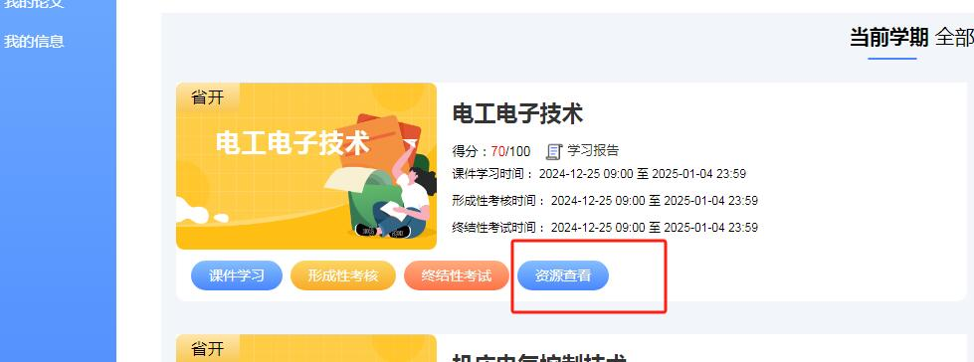

## 我的教务

### 课表查询

点击“课表查询”，学生可根据自己教学计划表中的开课分配，查看每学期的课程安排，点击“详情”可查看所有面授时间，如下图：

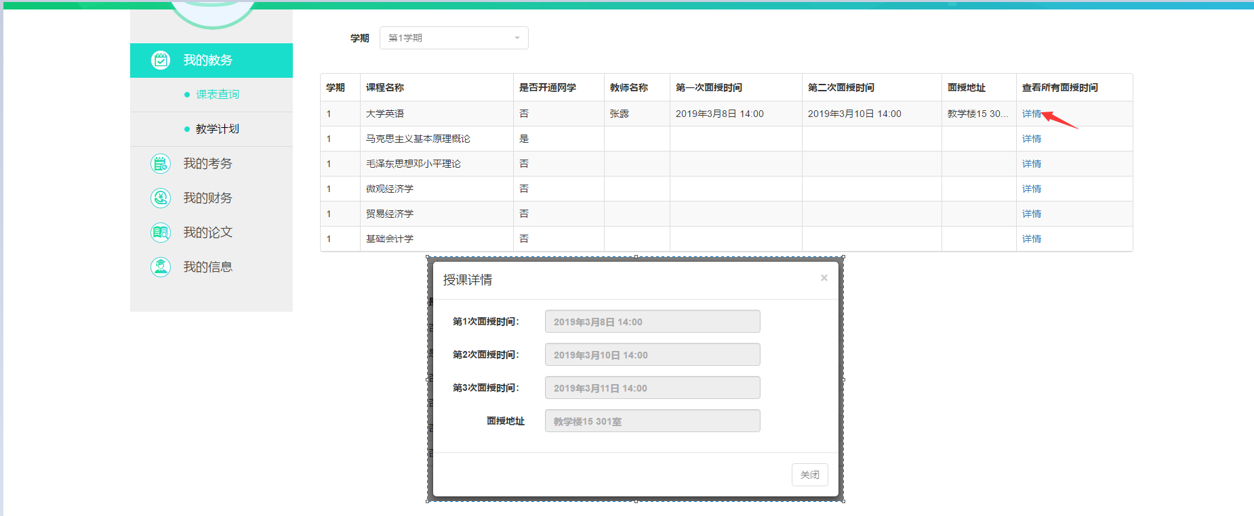

### 教学计划查询

学生在线查看自己所学专业的学期课程安排以及课程学时。如下图所示：

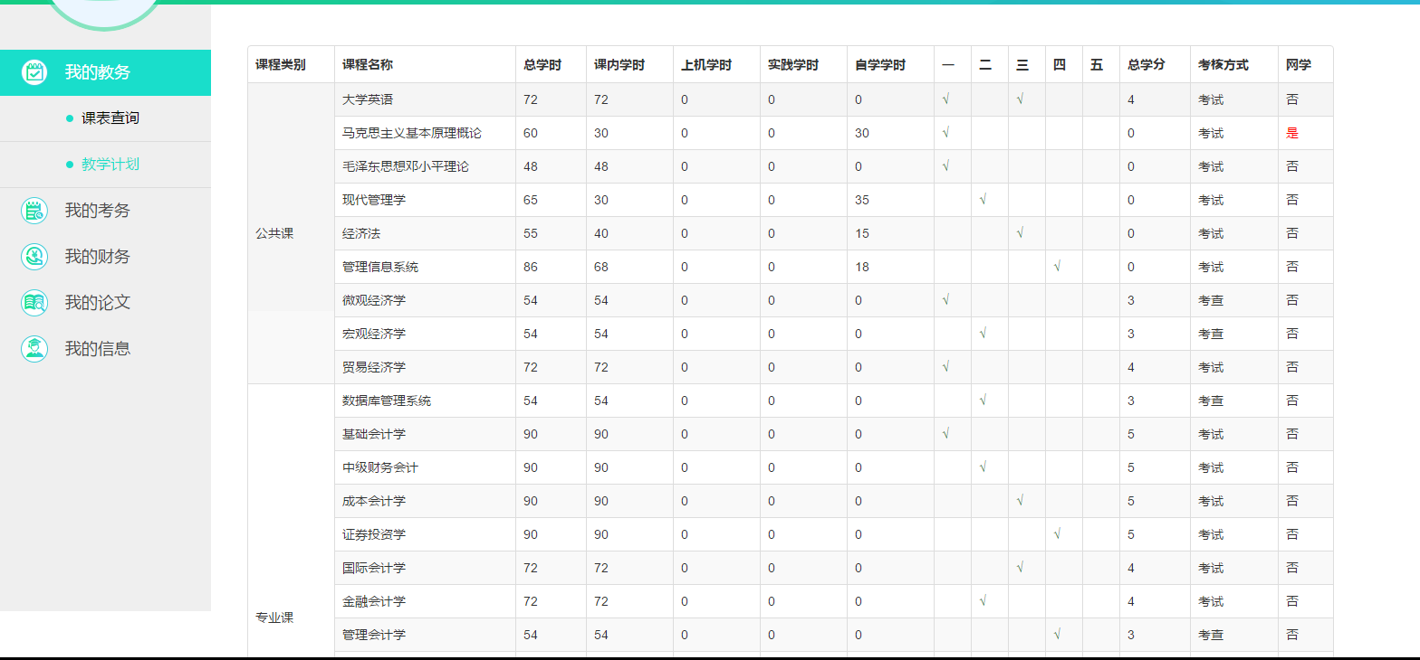

## 我的考务

### 1.成绩查询

主要是查询每学期每门课程的成绩记录，如下图：

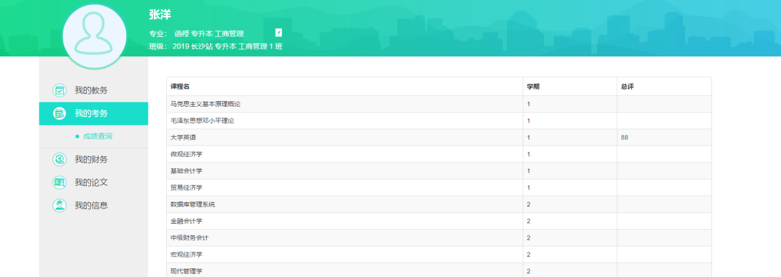

## 我的补考

查看线上补考课程情况，以及在规定的时间内完成线上补考（操作类似于期末考试）。如下图：

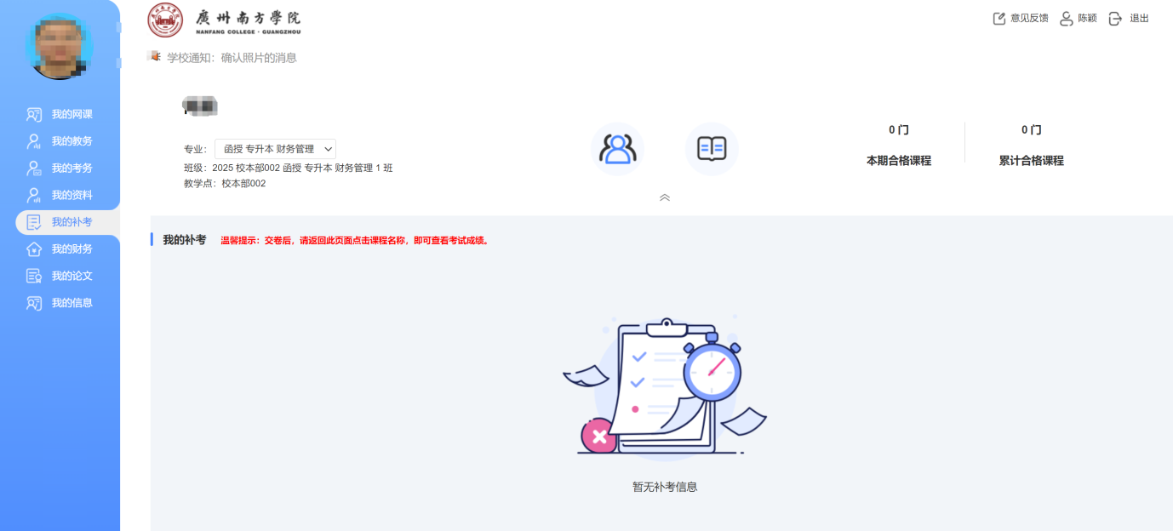

## 我的财务

学生查看年度缴费情况。如下图所示：

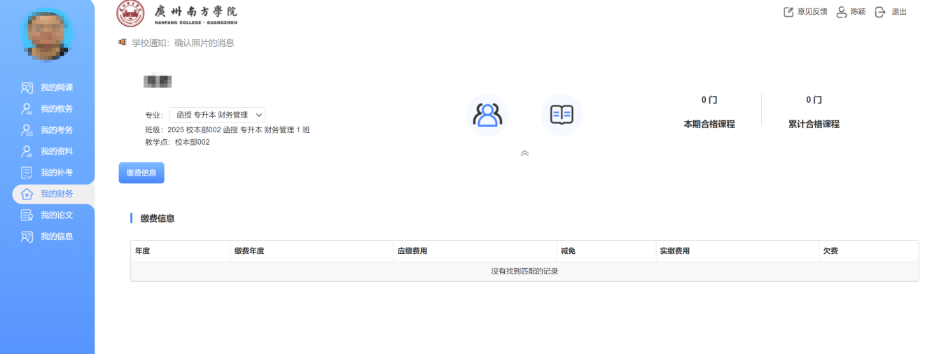

## 我的论文

方便学生线上与指导老师互动，支持学生在线查看“论文要求”、“论文选题”、“论文开题”、“论文初稿”、“论文定稿”、“论文成绩”、“论文答辩”等内容；

注意:论文撰写有以下步骤，必须按照步骤逐一进行，上一个环节未完成将无法进行下一环节。

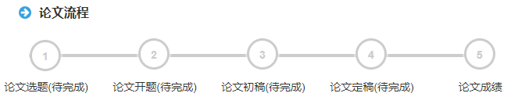

如图

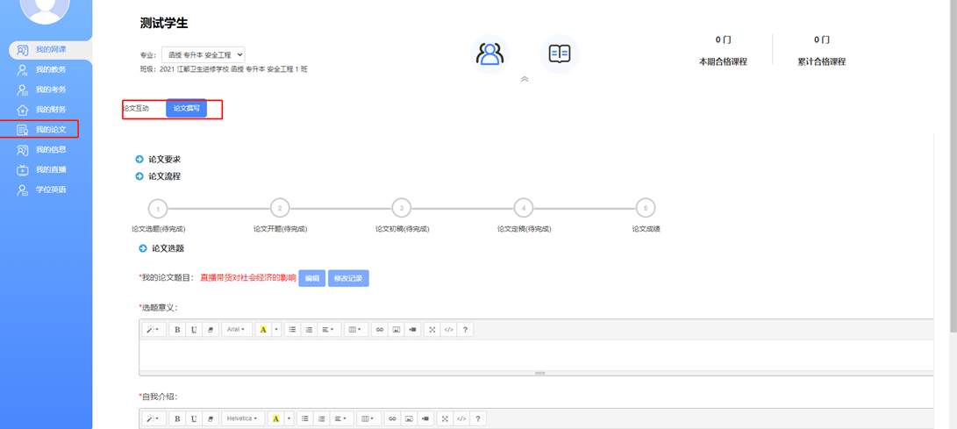

点开“论文撰写”页面，可以查看论文要求，支持下载，可以查看论文具体流程，每个步骤，都可以点击查看，并且在对应的步骤下需要有对应的操作；关于操作记录，在每个步骤的最下边可以查看；如图

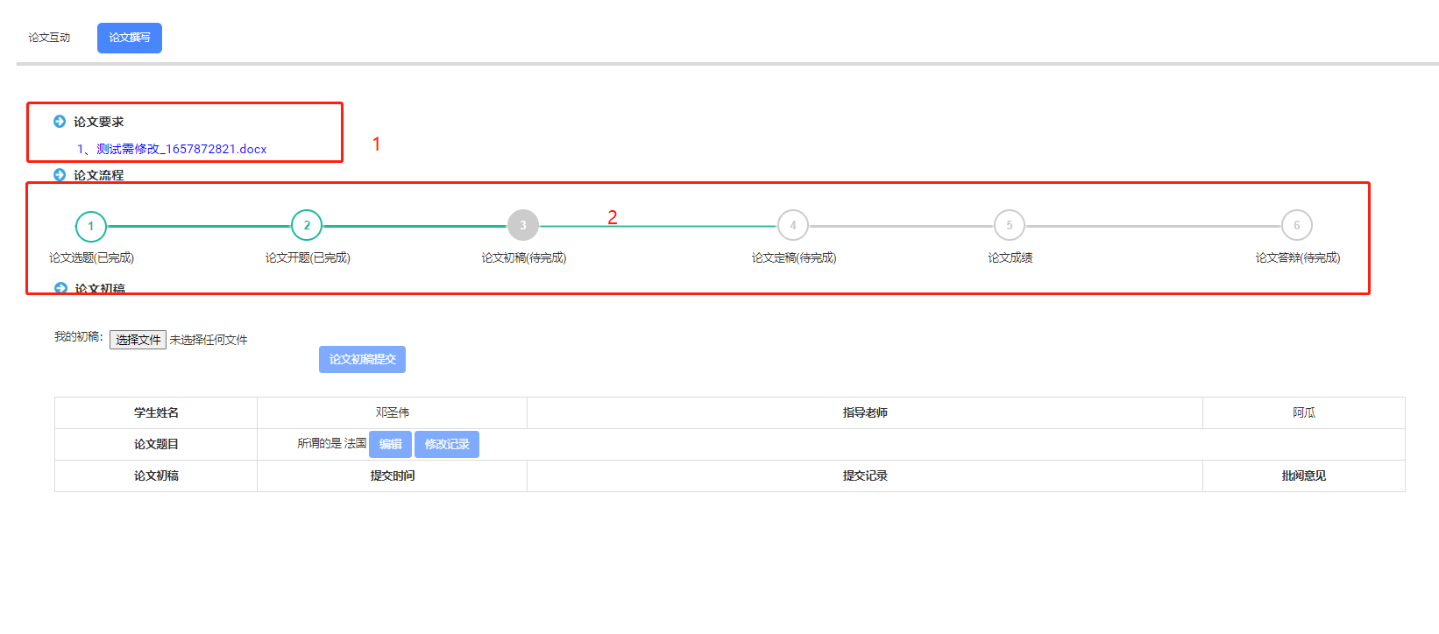

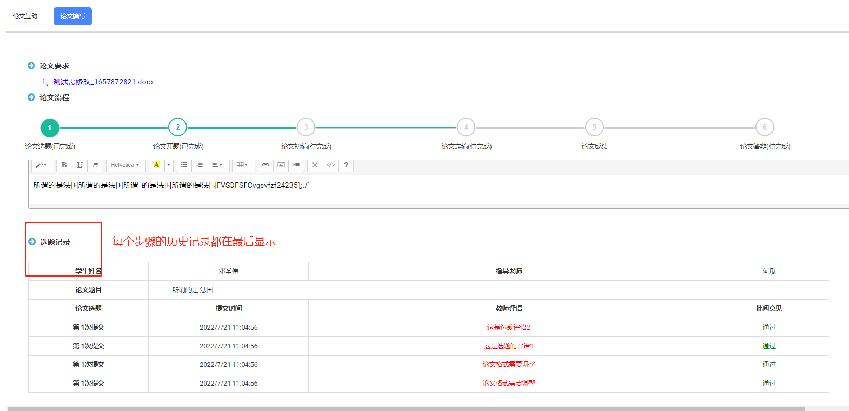

具体操作步骤如下：

### 1、论文选题

必须需要填写：论文题目，选题意义，自我介绍；交完成后等待老师审阅，通过后进行下一步，如驳回则需要修改后再提交。关于教师评语和审核状态可以在历史记录处查看；如图

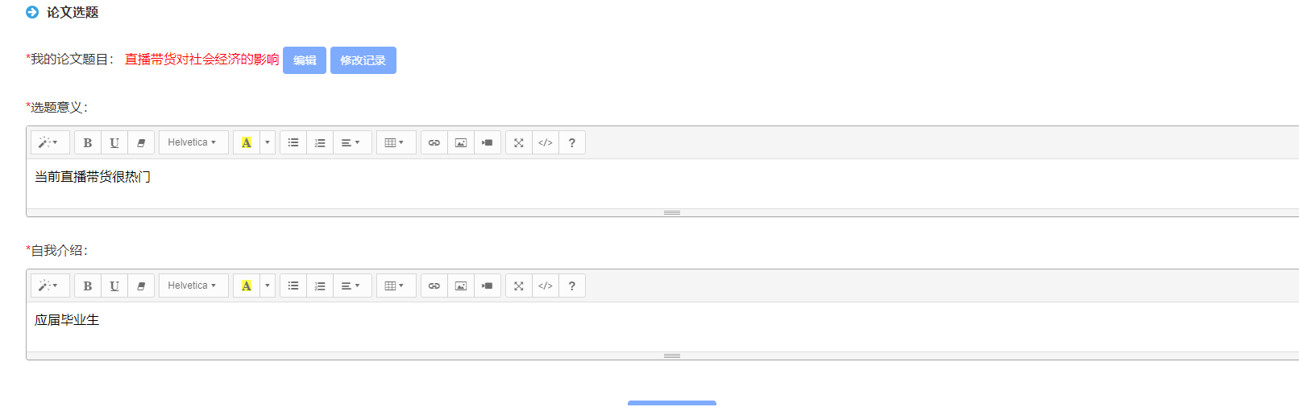

### 2、论文开题

必须需要填写：编辑提交论文大纲、可以在该页面修改论文题目；可以查询论文指导老师及联系方式。提交完成后等待老师审阅，通过后进行下一步如驳回则需要修改后再提交。如图：

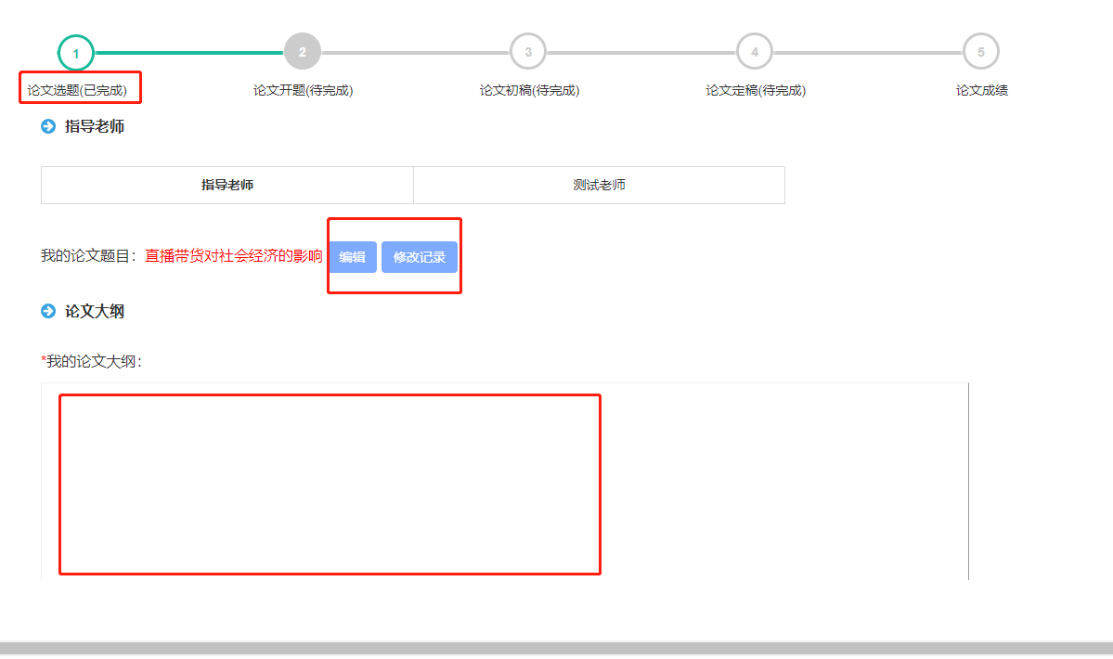

### 3、论文初稿

必须需要填写：上传并提交论文初稿，可以编辑论文题目；提交完成后等待老师审阅，通过后进行下一步如驳回则需要修改后再提交。如图：

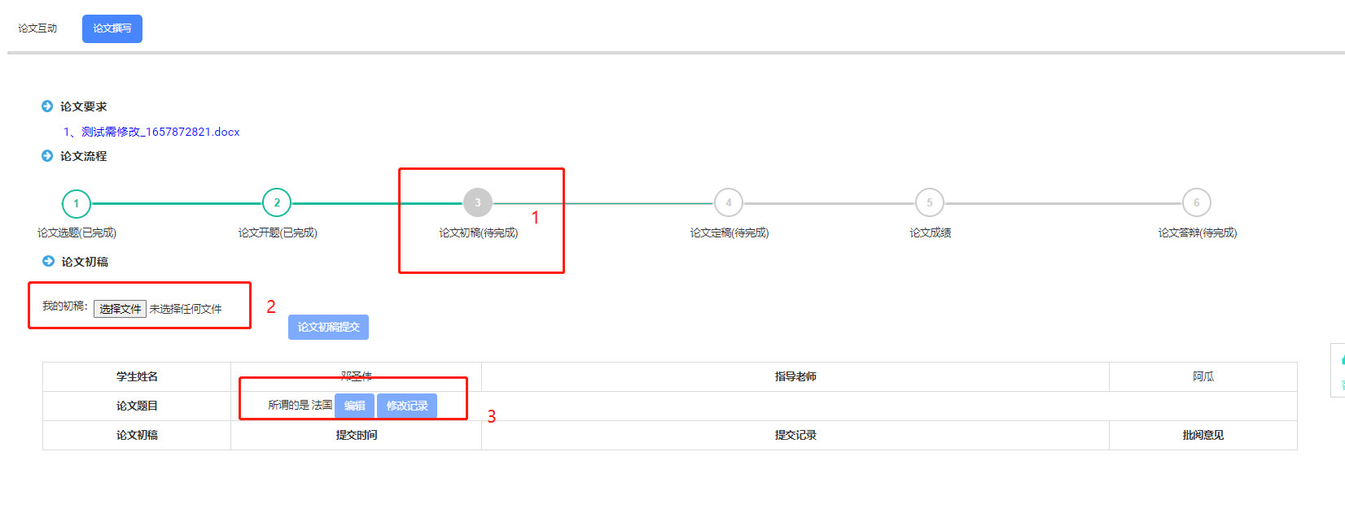

### 4、论文定稿

必须需要填写内容：上传论文定稿，提交论文查重报告，填写查重比例

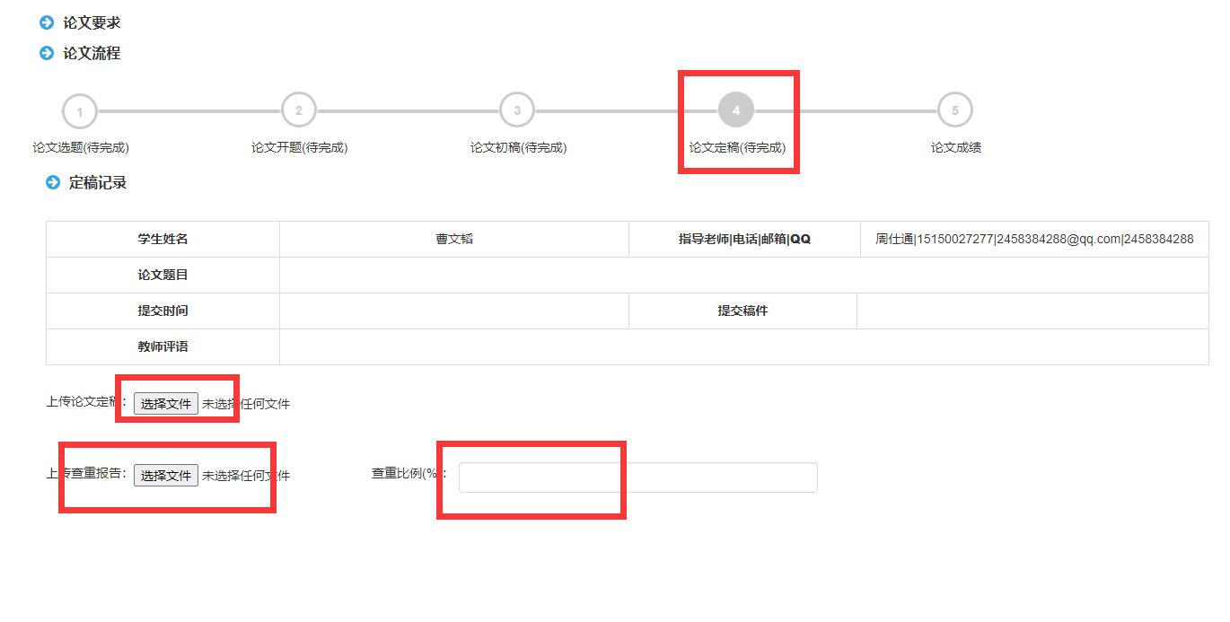

### 5、论文成绩

查看成绩，如图：

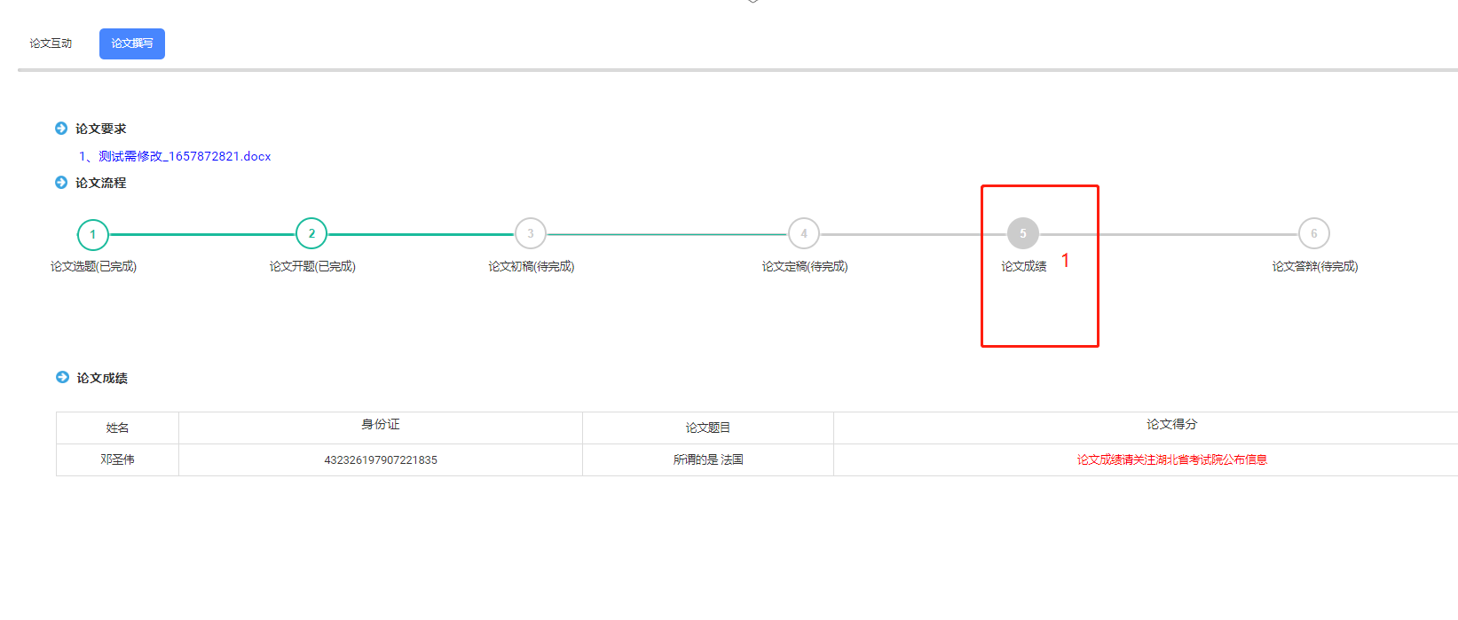

## 我的信息

### 1.我的消息

学生在线查看学校老师发送的实时消息。

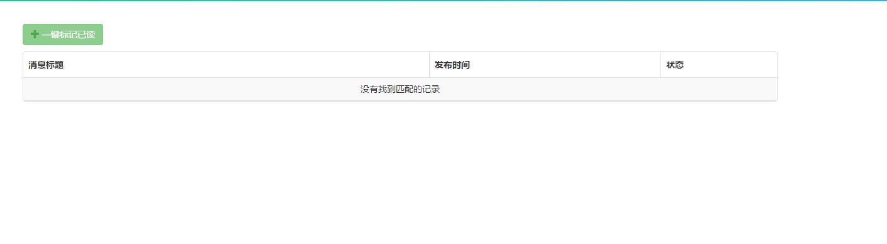

### 2.个人信息

学生可查询、修改自己的一些基本信息，如联系电话、地址等。重要信息如身份证号、准考证号、专业信息等不能修改，如发现错误，请报告函授站管理员。如下图所示：

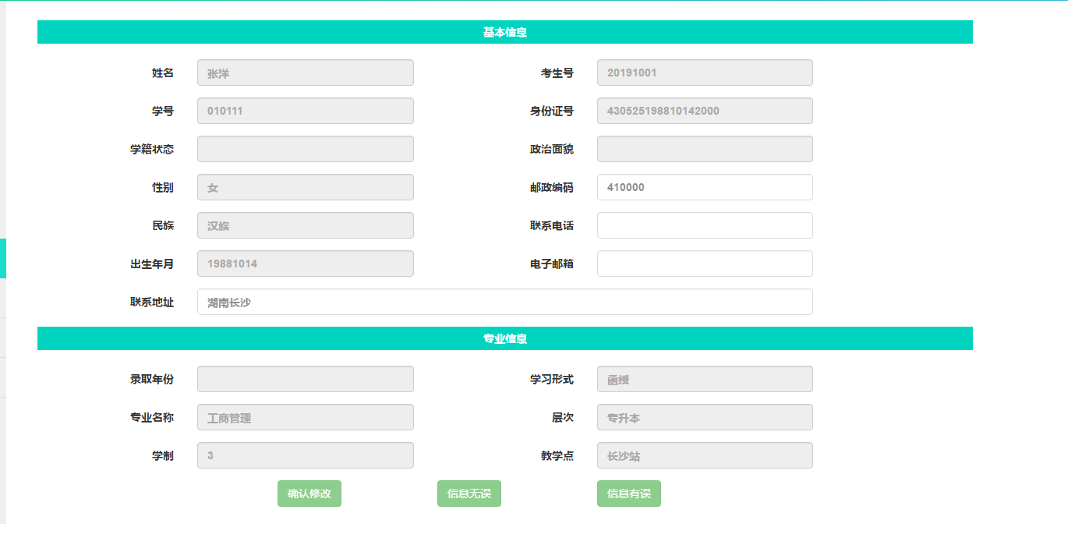

### 3.证件照上传

学生按学校要求上传正规证件照，或管理员上传后学生确认照片是否正确无误。

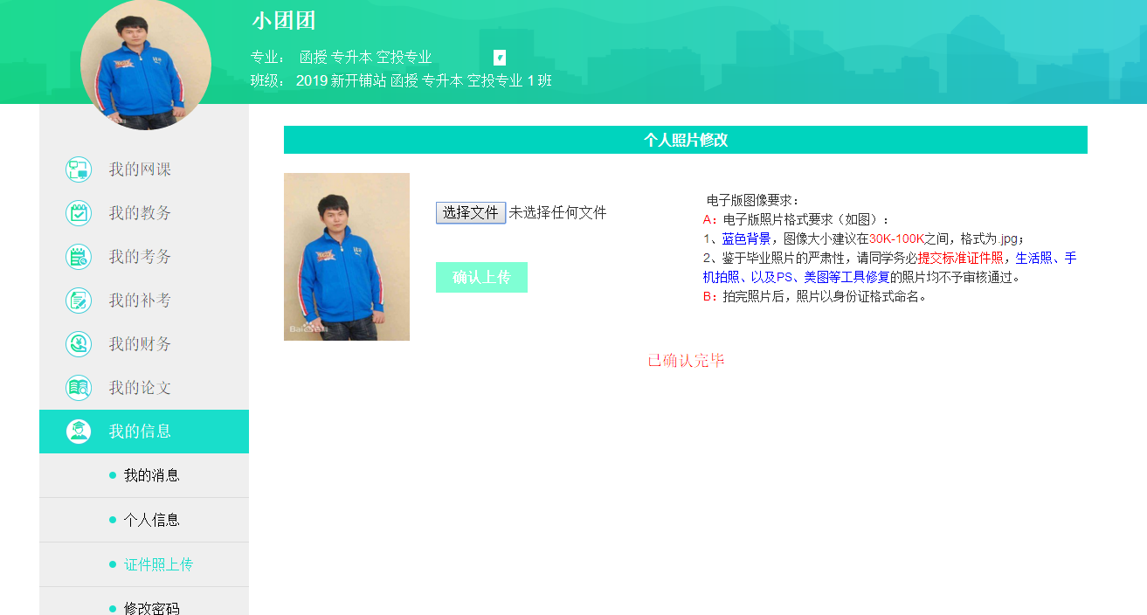

### 4.修改密码

学生可修改自己的登录密码。

输入原始密码--->新密码--->确认新密码--->修改。如下图所示：

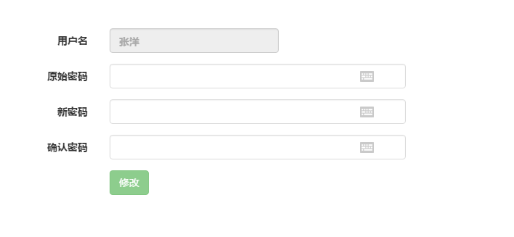

## 十、APP端学习

1.学生在电脑上打开自己学校的学习平台网站首页点击APP下载

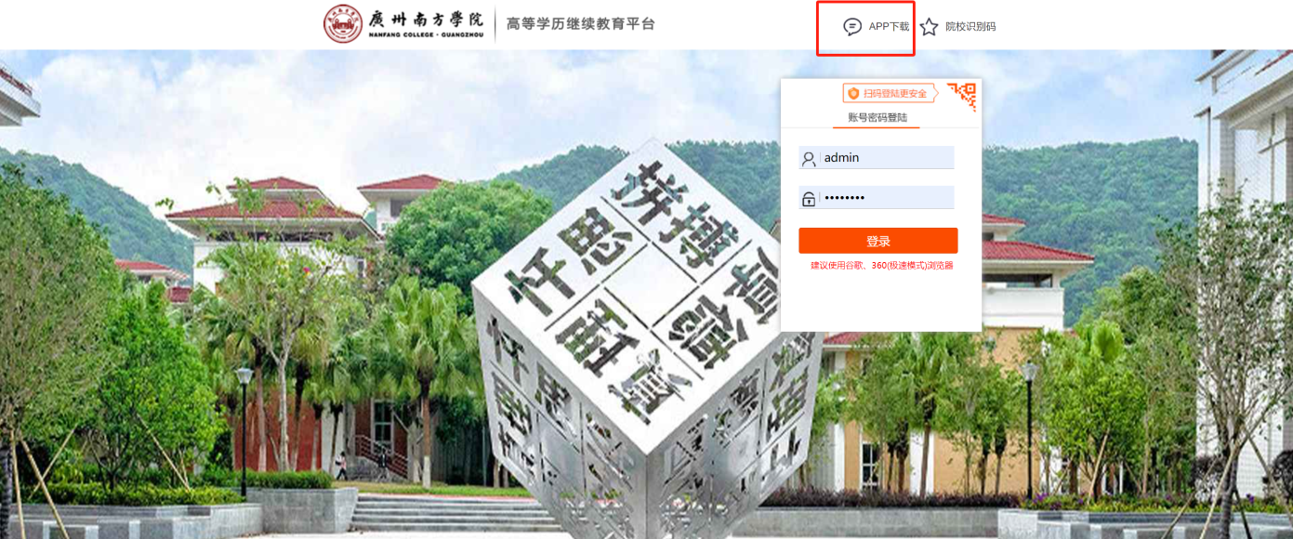

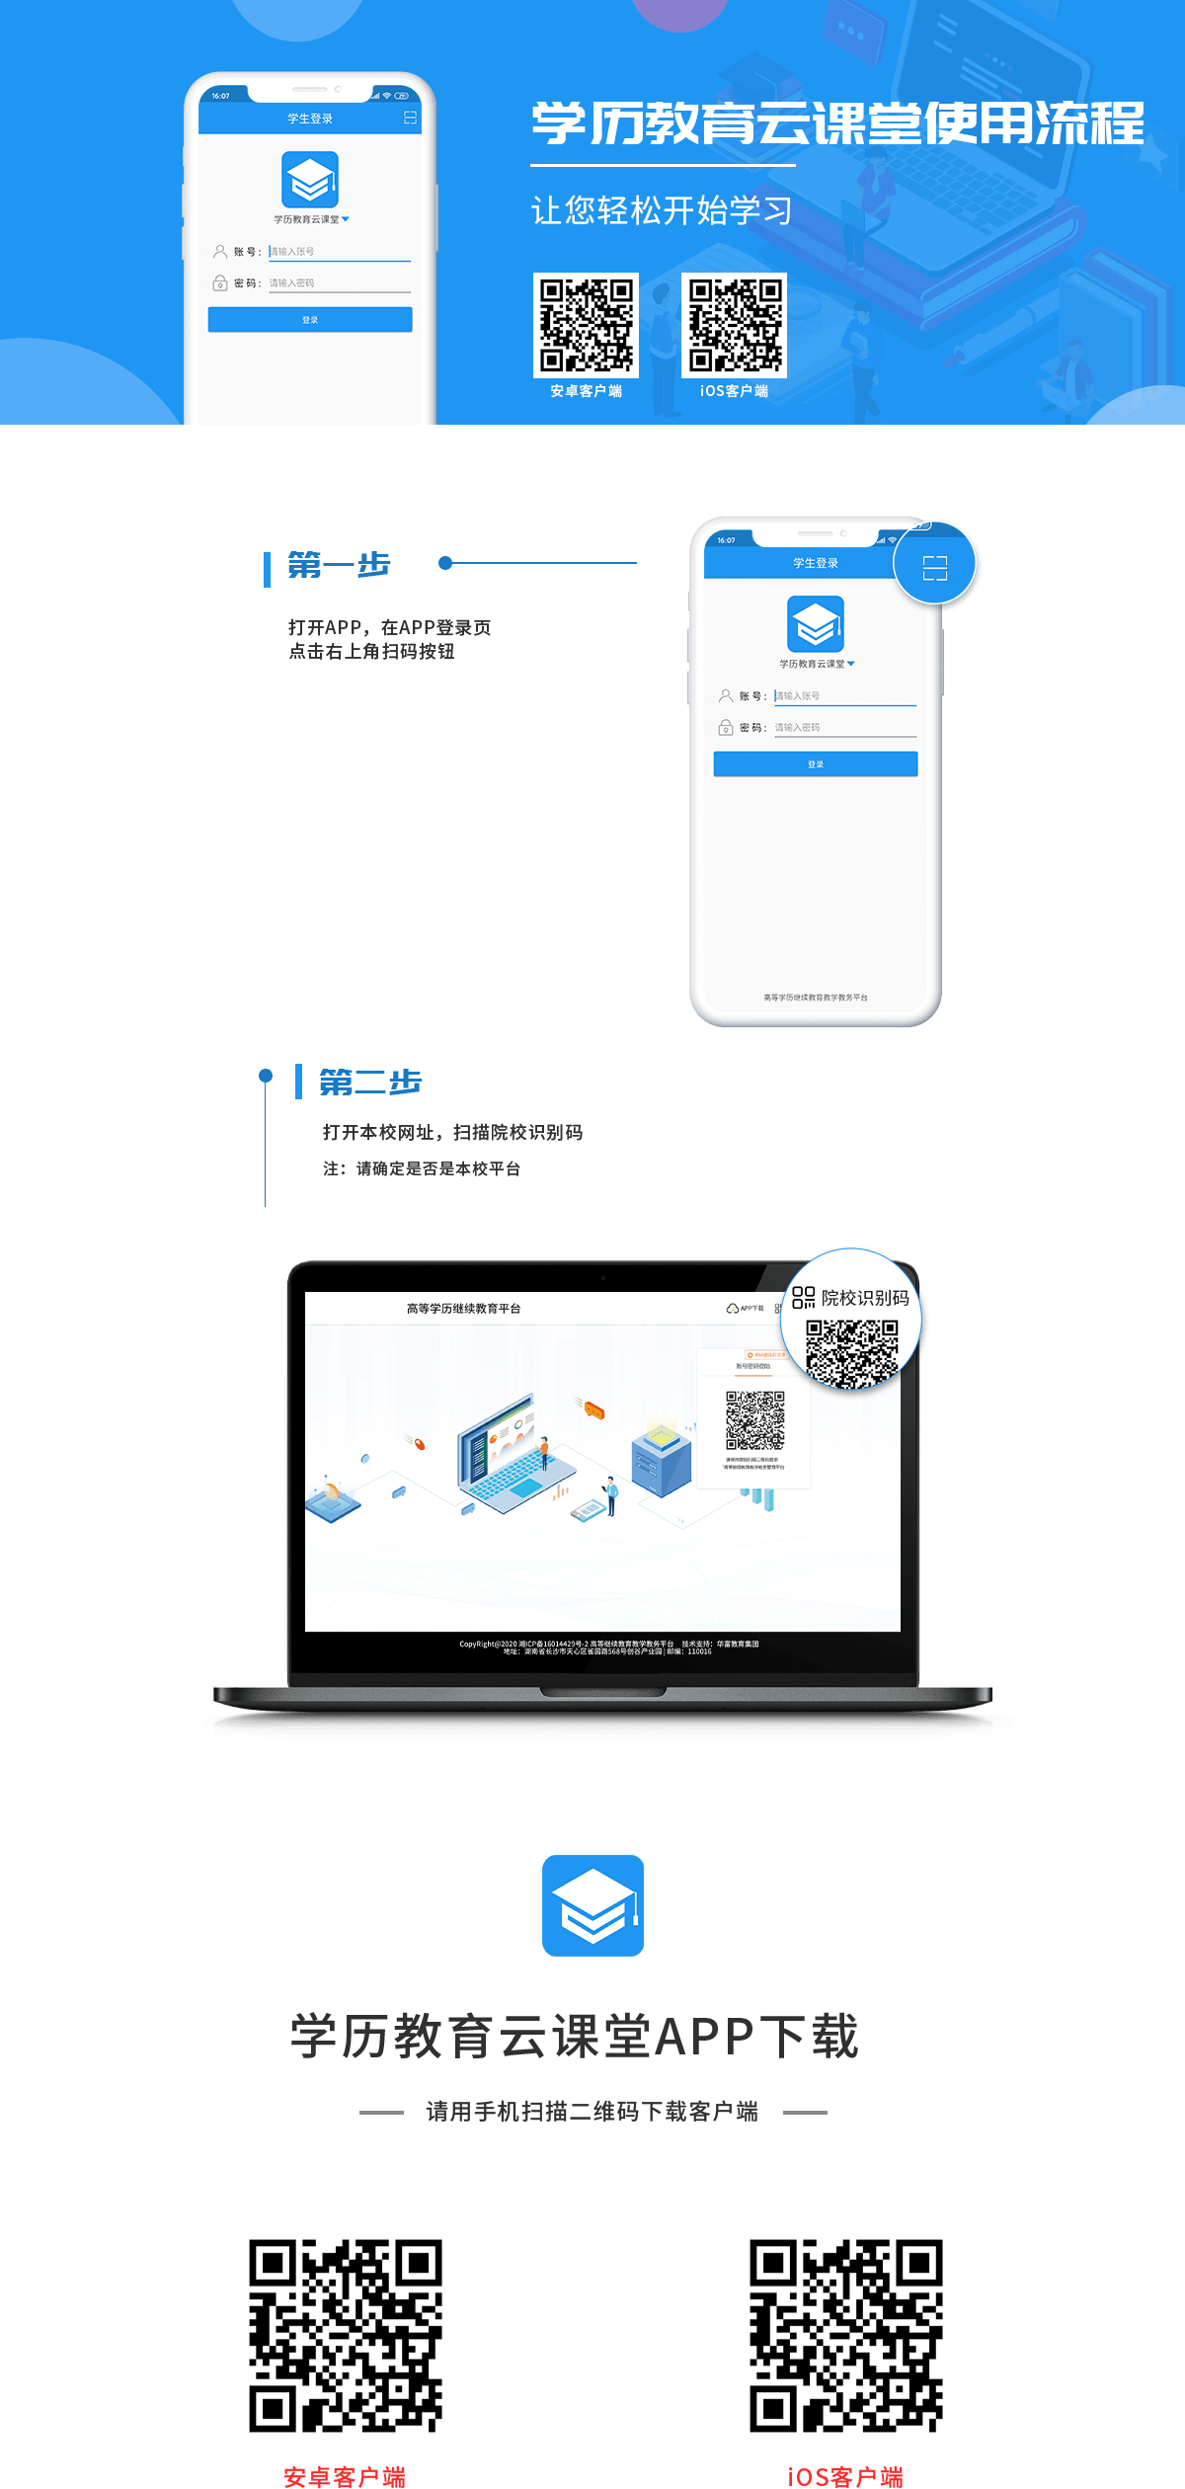

1. APP扫码验证，登陆学生端

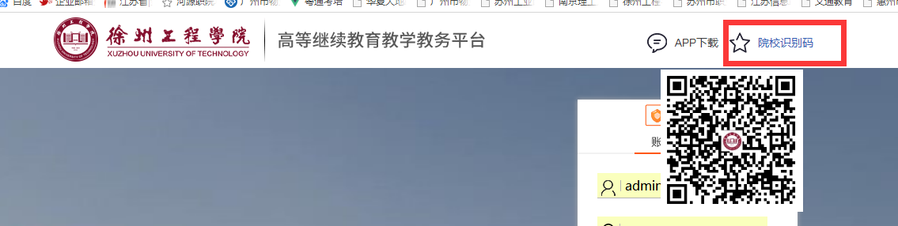

3.登录后，进入教学教务页面，可以查看教学计划、课表、成绩等

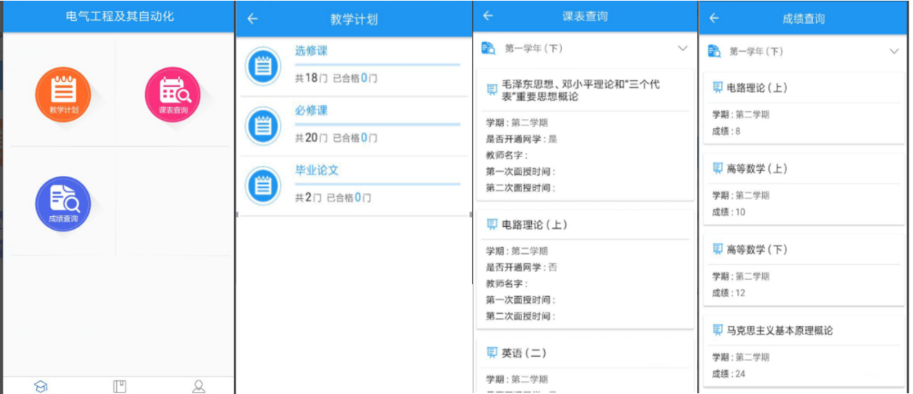

4.在线学习，开通了网学的课程，学生可以在线进行课件学习，在线做题，在线考试，答疑互动。

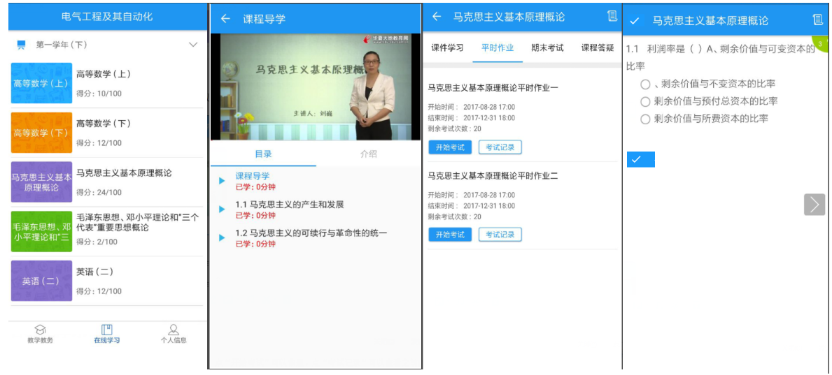

试卷提交后可查看答卷，点击考试记录可以继续之前的考试，继续作答

点击右上角小图标，可查看学习报告

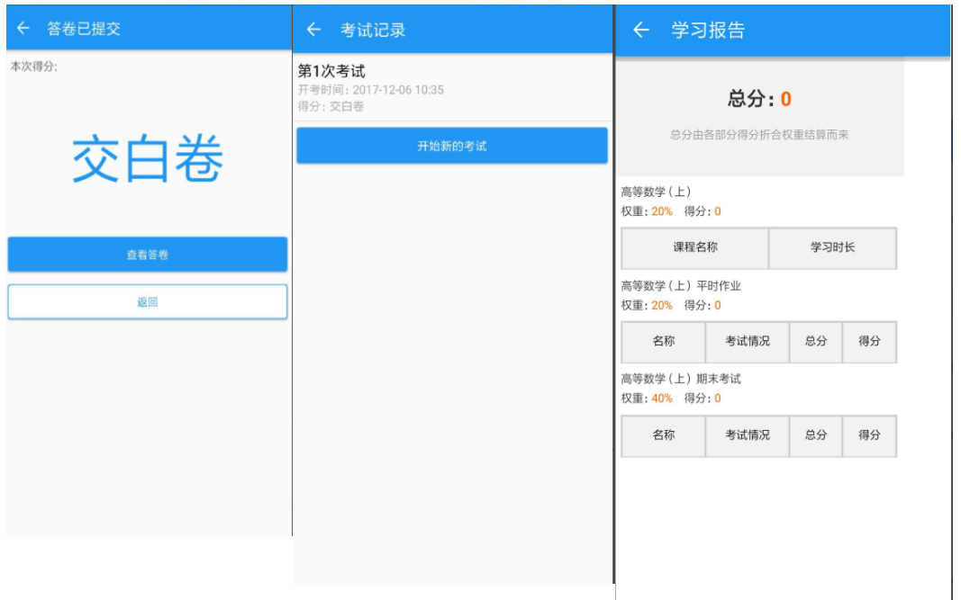

点击课程答疑，可与老师进行互动，。点击右下角按钮，可语音提问，视频提问、普通提问以及返回顶部，如下图所示：

